Experiena Debye-Scherrer

**Scopul lucrarii:**

1. Calcularea lungimilor de unda ale electronilor folosind diametrele inelelor luminoase masurate experimental.
2. Determinarea constantelor de retea ale grafitului pe baza datelor experimentale si compararea acestora cu valorile teoretice.

**Modul de lucru:**

* Se variaza tensiunea de accelerare aplicata sursei de inalta tensiune conectate la tubul catodic, iar diametrele celor doua inele luminoase sunt masurate.
* Se calculeaza lungimea de unda a electronilor.
* Se realizeaza o regresie liniara folosind graficul obtinut din diametrele inelelor si inversul radicalului din tensiunea de accelerare.
* Se determina panta graficului.
* Se calculeaza constantele de retea ale grafitului, folosind panta determinata anterior, si se compara cu valorile teoretice cunoscute.

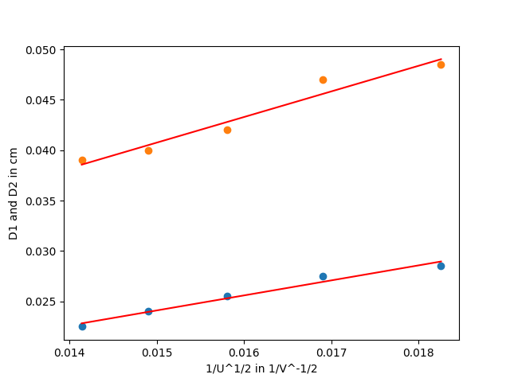

|  |  |  |  |  |  |  |
| --- | --- | --- | --- | --- | --- | --- |
| U (kV) | 1/√U (1/√V) | D1 (cm) | D2 (cm) | λ1 exp (pm) | λ2 exp (pm) | λ teo (pm) |
| 3 | 0.02 | 2.85 | 4.85 | 22.48 | 22.09 | 22.39 |
| 3.5 | 0.02 | 2.75 | 4.7 | 21.69 | 21.41 | 20.73 |
| 4 | 0.02 | 2.55 | 4.2 | 20.12 | 19.13 | 19.39 |
| 4.5 | 0.01 | 2.4 | 4 | 18.93 | 18.22 | 18.28 |
| 5 | 0.01 | 2.25 | 3.9 | 17.75 | 17.77 | 17.34 |

d1exp = 2.22e-10 m

d2exp = 1.30e-10 m